Enlace GitHub:

<https://github.com/Chelo16/Attack_of_the_Dead_Men>

Enlace Aplicación Desplegada:

<https://attackofdeadmen.es>

Enlace Descarga de la Memoria:

Enlace Manual de Usuario:

Usuario : angel Contraseña: 1234

Archivo php creación Base de Datos:

<https://github.com/Chelo16/Attack_of_the_Dead_Men/tree/main/BDD/tablasAttackDeadMen.php>

INTRODUCION-JUSTIFICACION DEL PROYECTO 4

1. DESCRIPCIÓN DEL PROYECTO 4

1.1 CARACTERISTICAS GENERALES 4

# INTRODUCION-JUSTIFICACION DEL PROYECTO

Desarrollar está página web que recrea el juego Zombicide: Green Horde tiene un sigfinicado importante, ya que este proyecto permite aplicar y demostrar una amplia gama de conocimientos técnicos, incluyendo desarrollo web con tecnologías como HTML, CSS y JavaScript, así como backend y bases de datos con la creación de esta última y la utilización de php para las llamadas a la api. Además, trabajar en un juego interactivo ha ayudado a desarrollar habilidades en diseño de interfaces y experiencia de usuario (UX).

La gestión de proyectos también ha sido esencial para planificar y ejecutar el proyecto utilizando herramientas de gestión y control de versiones. La creatividad es esencial para adaptar las mecánicas del juego de mesa a un entorno digital, teniendo que resolver desafíos técnicos y lógicos únicos. Además, la documentación ayuda para mejorar ya que es la primera vez que hago esto. Finalmente, este proyecto enriquece mi portafolio profesional, demostrando mis competencias técnicas y mi capacidad para completar proyectos complejos e innovadores.

# 1. DESCRIPCIÓN DEL PROYECTO

#### 1.1 CARACTERISTICAS GENERALES

El proyecto consiste en desarrollar una página web interactiva que recrea el juego de mesa Zombicide: Green Horde.

El proyecto trata de una página web creada usando el framework de Angular para la parte de frontend y el uso de php para crear y manejar la base de datos, así como las llamadas a ella misma.

El diseño de la web estará centrado en la experiencia del usuario, permitiendo a los jugadores disfrutar de una versión digital del juego con todas sus mecánicas y reglas adaptadas.

#### 1.2 OBJETIVOS Y ALCANCE

El objetivo principal de este proyecto es crear una versión funcional del juego Zombicide: Green Horde, proporcionando una experiencia de usuario comparable a la del juego original.

Esto incluye implementar todas las mecánicas de juego, como la gestión de personajes, enemigos, acciones y turnos, así como la interacción con el entorno del juego. El alcance del proyecto abarca desde la conceptualización y diseño inicial, pasando por el desarrollo frontend y backend, hasta la documentación completa.

El desarrollo de este proyecto además tiene como meta demostrar la capacidad de gestionar un proyecto de software complejo, aplicar los conocimientos técnicos adquiridos a lo largo del curso y desarrollar aún más las habilidades de resolución de problemas, creatividad e innovación.

# 2. ANALISIS DEL SECTOR/MERCADO

#### 2.1 PROSPECTIVA DEL TITULO EN EL SECTOR

Según la consultora en tecnología [IT Reseller](https://www.itreseller.es/al-dia/2023/02/2023-arranco-en-espana-con-mas-de-120000-puestos-tecnologicos-sin-cubrir), España inició el 2023 con más de 120.000 puestos en TIC sin cubrir, lo cual ha causado una gran necesidad desde los equipos de recursos humanos de las empresas por crear estrategias que atraigan talento.

Esta necesidad por perfiles tecnológicos cualificados se mantiene a día de hoy en el sector TIC, el más optimista en sus previsiones de contratación. Además, a nivel general, según el estudio de proyección de empleo de [ManpowerGroup](https://www.manpowergroup.es/estudios/estudio-de-proyeccion-de-empleo-de-manpowergroup-para-el-primer-trimestre-de-2024), la previsión neta de contrataciones para el segundo trimestre de 2024 se sitúa en el 19%.

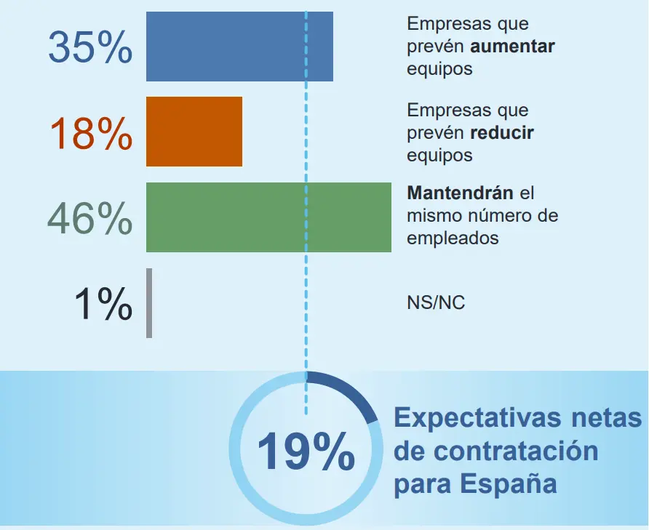

Según el informe de Hays, el sector de TIC será el más demandado. Tanto empresas (con un 62%) como profesionales (con un 53%) creen que el sector que tendrá mayores oportunidades de empleo en los próximos años será el de Tecnologías de la Información, además, el sector que le sigue “Ecommerce y Digital” está estrechamente relacionada con esta primera.

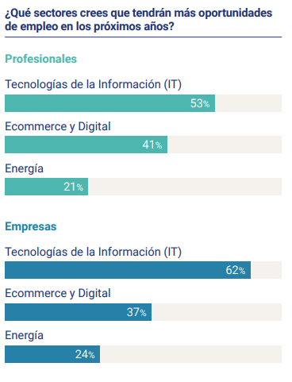

#### 2.2 EVOLUCIÖN Y TENDENCIA DEL SECTOR

El paradigma al que conduce la digitalización se puede expresar en términos de tendencias en el entorno de Internet:

El manejo de datos digitales en diferentes áreas y aplicaciones de internet crece de manera acelerada como refleja el gráfico siguiente donde se aprecia la evolución de cuentas de usuarios de redes sociales. Un informe más detallado para el caso de España revela que mientras que la población disminuye el número de móviles aumenta.

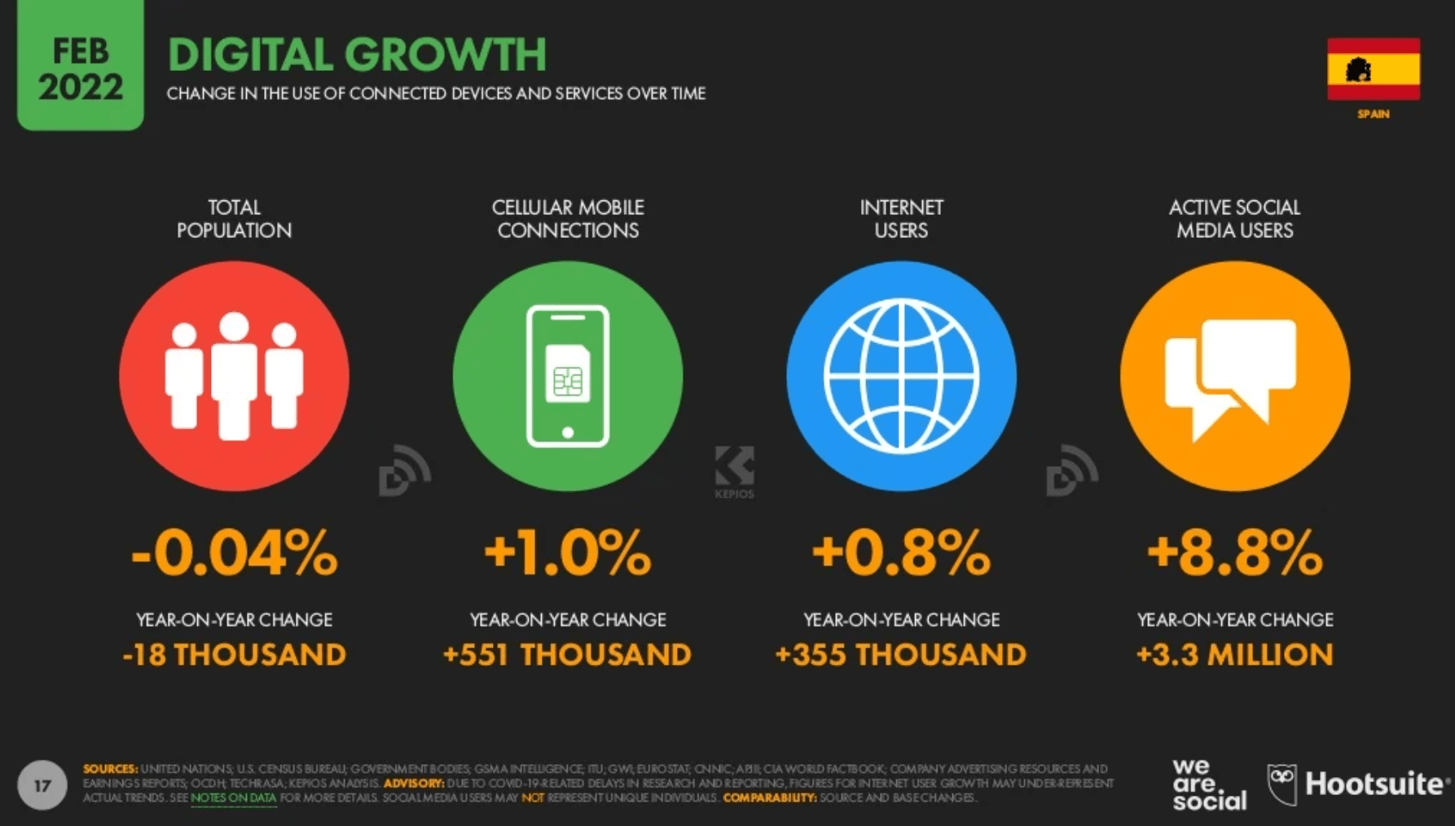

Desplazamiento de la publicidad a los medios online. Y más que el traslado de la publicidad, el cambio continuo que vive esta actividad en el entorno digital a partir de los avances en los algoritmos de los buscadores, avances que se suman a las tendencias y hábitos de los consumidores. Se configura como un sector, dentro del entorno digital, que vive continuos cambios, generando nuevas estrategias comerciales para las empresas clientes. La inversión publicitaria online sigue un incremento continuado, superando, según previsión de Statista, los 1820 millones de euros en España aunque con ciertas amenazas derivadas de la fragilidad que presenta el modelo con los bloqueadores.

La era de la Experiencia de Usuario. Un modelo de interrelación con el cliente incrementando las posibilidades de éste como actor fundamental en las acciones que generan recomendaciones, confianza, recompra o pruebas o testeo. La experiencia de cliente supone así mejorar la satisfacción del cliente llegando a cubrir y superar las sus expectativas. La implementación de la experiencia de cliente se sirve de la combinación de tecnología, datos y equipos en un entorno productivo y requiere una cultura organizativa alineada a la práctica de experiencia de cliente.

Habilitadores claves como Business Intelligence, Robótica o Inteligencia Artificial. Soluciones que implica la adopción de procesos más eficientes, aumento de la calidad, nuevos modelos de gestión comercial y nuevas relaciones entre trabajadores y con el cliente. Estas tecnologías son adecuadas para generar nuevos modelos de negocio, algunos de ellos disruptivos, que abarcan una demanda, masiva en muchos casos, a necesidades reales.

Por todo ello se prevé que el sector siga creciendo durante varios años, ya que cada vez hay más tecnologías que requieren del uso de programadores y desarrolladores como refleja la siguiente imagen.

